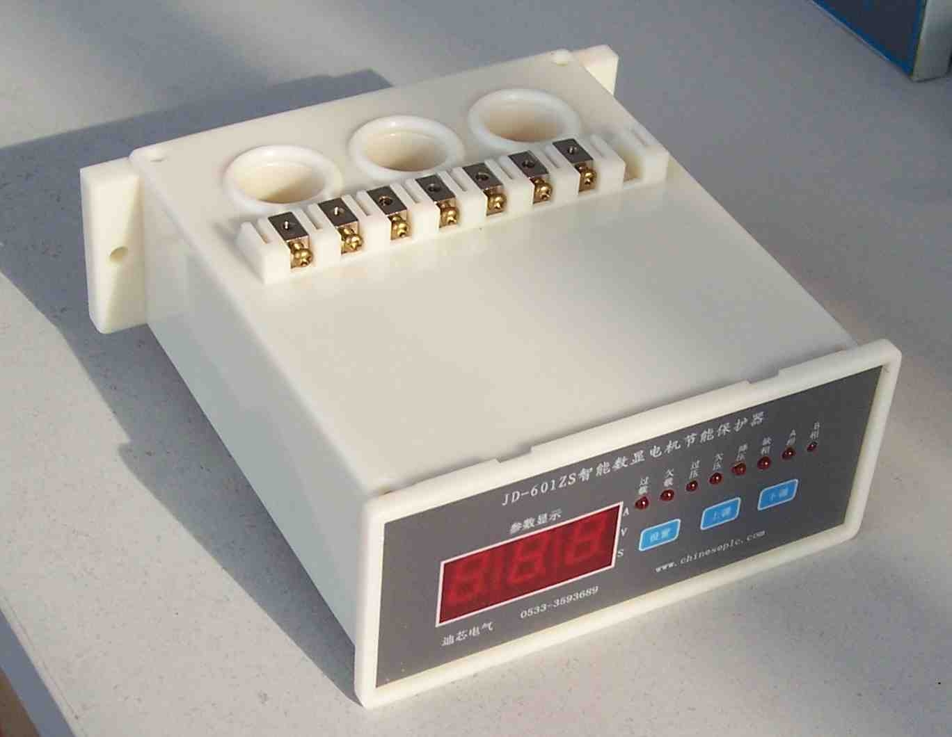
智能数显电机保护器
+
3点可编程序控制器
+
漏电保护器
+
电机节能控制器
+
减压启动控制器
+
泵类干转保护器
+
数显三相电流表
+
数显电压表
=

电机行业应用
1、高精度电机短路、堵转、过载、欠载、过压、欠压、缺相全功能保护。
2、变负载电机轻载运行节能控制。
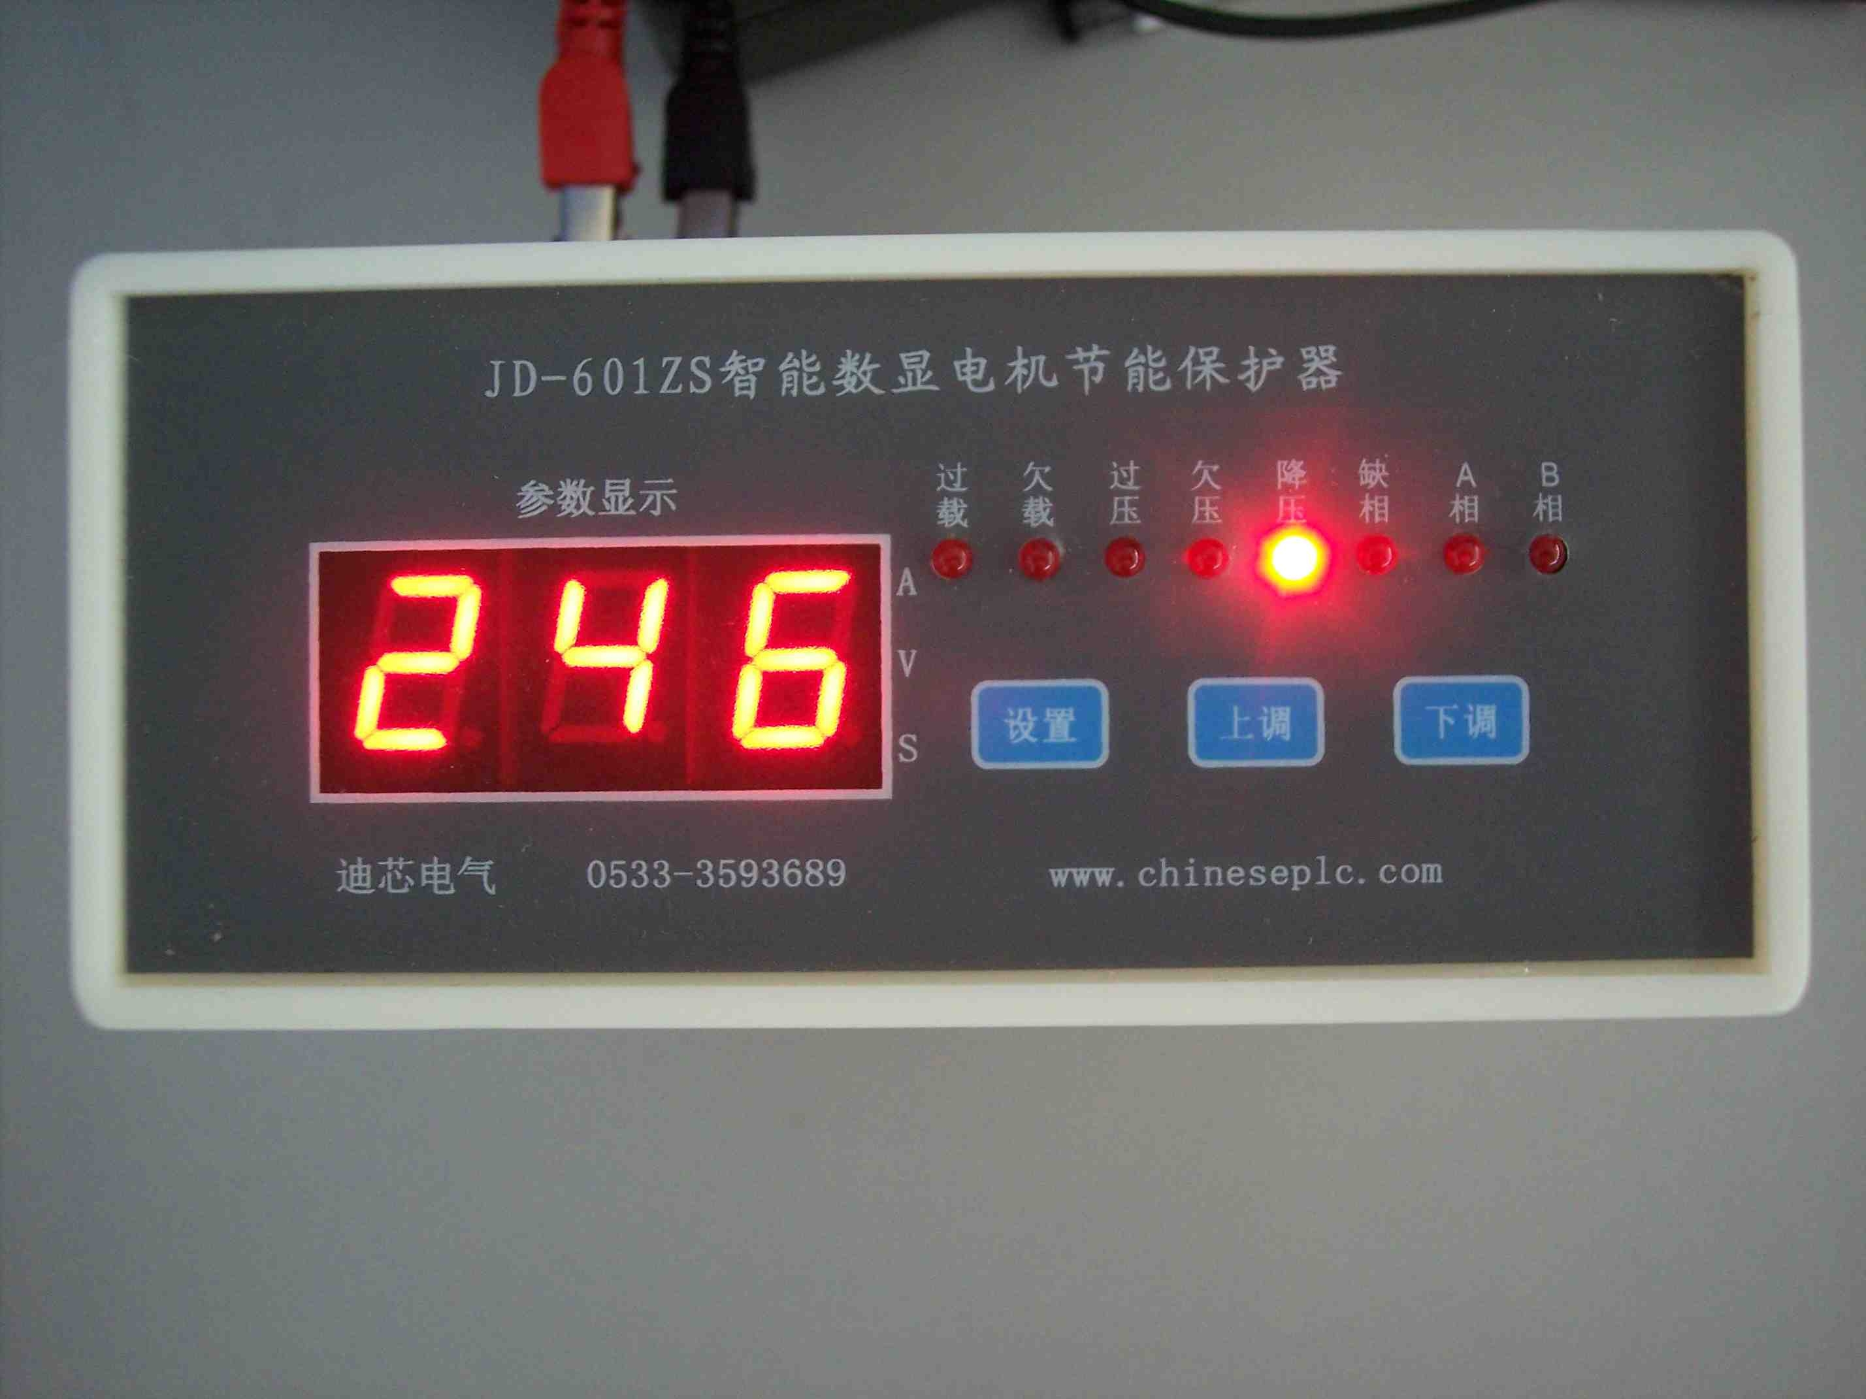
3、大功率电机减压启动控制。
4、电机漏电（零序、外壳带电）保护。
水泵行业应用
1、适配电机全功能保护。
2、干转（空抽）保护。
3、漏电（零序、外壳带电）保护。
4、节能运行及减压启动控制。
优惠活动：
1、一次签定10台以上订单，可先获赠一台样机试用，试用满意后再履行合同。
2、量大用户可根据拥护需要增加功能。
3、合作开发专用低成本保护模块免收开发费用。
迪芯电气控制系统集成有限公司
www.chineseplc.com
地址：淄博开发区高科技创业园B座
电话：0533-3593689

智能数显电机节能保护器全系列功能简介
Ⅰ：基本型

一：产品概述：
JD-601ZS系列智能数显电机综合保护器是我公司在多年研制生产电控设备的基础上采用高可靠的工控芯片设计制造的通用电机测控装置。该机功能强大、体积小巧、安装方便、工作稳定可靠、保护控制参数设定简单方便。公司对产品拥有完全的自主知识产权，可根据用户设备的特点进行所有保护及控制特性的定制设计，并可省去普通电机启动控制柜中的电流表、电压表 、电流电压互感器等元件，既提高了产品档次，也降低了生产成本。该系列中漏电保护型、节能控制型、减压启动型等其他型号相关资料请致电本公司索取。产品功能较多，请仔细阅读本说明，使用中有任何技术问题或特殊要求欢迎来电咨询。
二：常规保护特性：
短路、堵转保护 线路工作电流达到额定电流的8倍以上时延时0.5秒保护
过载保护 启动完成后根据反时限特性进行过载保护(备有0号至10号灵敏度逐次降低的10条保护曲线供选择，出厂默认2号曲线特性如下：1.2倍110秒，1.3倍65秒，1.4倍40秒，1.5倍30秒，1.8倍18秒，2倍12秒，2.8倍5秒，3.5倍3.5秒，5倍2秒，7倍1秒)
过压保护 电压高于设定值时延时2秒进行保护
欠压保护 电压低于设定值时延时5秒进行保护
断相保护 任何一相断相时延时1.5秒进行保护
不平衡保护 任何两相间电流相差50%以上时延时1.5秒进行保护
三：新增保护及控制功能：
自动躲启动电流 自动检测电机启动状态，在启动过程中（启动时间用户可设定）过载保护灵敏度自动降低
欠载保护 工作电流低于设定值时延时5秒进行保护
带电容运行 在有就地电容补偿的情况下自动适应非故障的三相不平衡
故障记忆自锁 故障保护后记忆自锁，显示故障数据和状态等待人工消除。断电后不丢失数据，上电后自动保持故障保护状态，接点不闭合，不会带故障运行。
电流电压显示 可单显或轮显三相电流、平均电流、电源电压。
四：设置菜单使用方法：

状态  按键 | 设置 | 上调 | 下调
监控状态（此时显示三相电流平均值） | 按一下进入三相电流及电压轮流显示状态 | Ａ相电流（Ａ相灯亮）→Ｂ相电流（Ｂ相灯亮）→Ｃ相电流（ＡＢ相灯均亮）→线路电压（ＡＢ相灯均不亮），依次循环显示 | 不起作用
监控状态（此时显示三相电流平均值） | 再按一下回到三相电流平均值显示状态 | Ａ相电流（Ａ相灯亮）→Ｂ相电流（Ｂ相灯亮）→Ｃ相电流（ＡＢ相灯均亮）→线路电压（ＡＢ相灯均不亮），依次循环显示 | 不起作用
设置状态（同时按下设置键及上调键进入设置状态） | 轮流进入过载，欠载，过压，欠压，启动时间，保护曲线号数选择六个设置项。设置完成后自动存储并复位返回监控状态 | 设置值增加(持续按住则进入快速增大跳字状态） 注：电流单位为安培，电压单位为伏特，时间单位为秒 | 设置值减小(持续按住则进入快速减小跳字状态） 注：电流单位为安培，电压单位为伏特，时间单位为秒
手动清除故障：保护后按住下调键并保持五秒，所保存故障状态清除并自动复位返回监控状态

五：指示灯意义：

状态  灯标 | 过载 | 欠载 | 过压 | 欠压 | 降压 | 缺相 | A相 | B相
保护状态 | 过载指示 | 欠载指示 | 过压指示 | 欠压指示 | 未用 | 缺相指示 | 未用 | 未用
设置状态 | 过载电流 | 欠载电流 | 过压电压 | 欠压电压 | 启动时间 | 保护曲线 | 未用 | 未用

六：参考电气接线图：
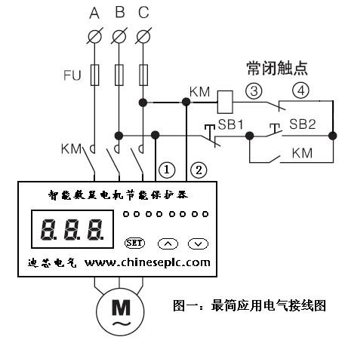
Ⅱ：带减压起动控制功能型

减压启动控制功能简介 具备时间电流转换装置的全部功能，可完成减压启动柜减压启动→电流检测转换或时间强制转换（开机为减压状态，转换完成后为全压状态，停机无电流三分钟后自动转回减压状态等待再次启动。可选择增加启动间隔延时保护，延时值可任意定制）
指示灯意义：
状态  灯标 | 过载 | 欠载 | 过压 | 欠压 | 降压 | 缺相 | A相 | B相
保护状态 | 过载指示 | 欠载指示 | 过压指示 | 欠压指示 | 减压指示 | 缺相指示 | A相指示 | B相指示
设置状态 | 过载电流 | 欠载电流 | 过压电压 | 欠压电压 | 启动/运行转换电流 | 启动强制转换时间 | 保护曲线号数选择 | 未用

参考电气接线图： （下图为星三角启动接线图，自耦减压启动接线方法类）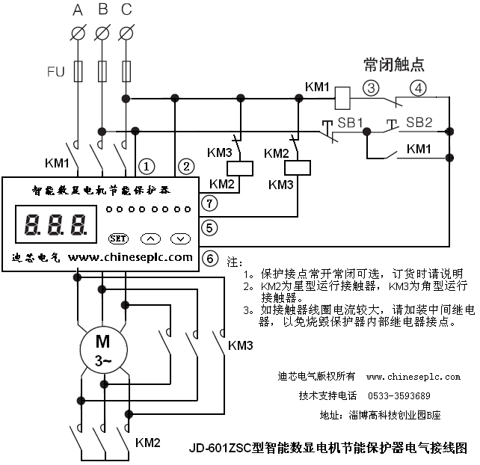

Ⅲ：带节能控制功能型

节能控制功能简介 自动检测负载情况，当负载低于节能运行状态可承受的值并持续一设定时间后，系统自动转入节能状态运行；负载变重需要全压运行时可自动转到正常运行状态，优化的控制特性可最大限度节约电能同时防止堵转等不稳定情况发生。
指示灯意义：
状态  灯标 | 过载 | 欠载 | 过压 | 欠压 | 降压 | 缺相 | A相 | B相
保护状态 | 过载指示 | 欠载指示 | 过压指示 | 欠压指示 | 节能运行状态指示 | 缺相指示 | 未使用 | 未使用
设置状态 | 过载电流 | 欠载电流 | 过压电压 | 欠压电压 | 节能运行转换电流 | 节能运行转换延时 | 启动时间 | 保护曲线
参考电气接线图： （可参考带减压起动控制型接线图）

Ⅳ：带漏电检测保护型

漏电检测报警功能简介 通过检测外接零序电流互感器的零序电流及柜体对地电压，检测到漏电发生时相应继电器动作切断主回路或声光报警（重要声明：此功能仅用于辅助漏电保护，不能作为主要漏电保护装置）。
指示灯意义：
状态  灯标 | 过载 | 欠载 | 过压 | 欠压 | 降压 | 缺相 | A相 | B相
保护状态 | 过载指示 | 欠载指示 | 过压指示 | 欠压指示 | 未用 | 缺相指示 | 电流漏电指示 | 电压漏电指示
设置状态 | 过载电流 | 欠载电流 | 过压电压 | 欠压电压 | 漏电保护电流 | 漏电保护电压 | 启动时间 | 保护曲线

参考电气接线图：
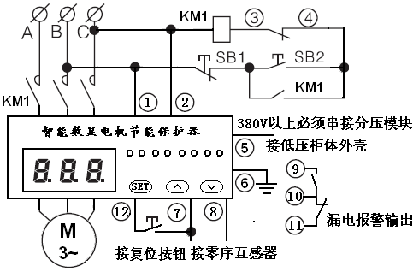
迪芯电气版权所有 www.chineseplc.com
技术支持电话：0533-3593689
地址：淄博高科技创业园B座

